需
求
分
析
报
告
——幻听app

课 程： 软件工程
题 目： 幻听
成 员：邢海粟 31801347 组长
黄德煜 31801163 组员
章拾瑜 31801335 组员

文件名 | 版本号 | 更改日期 | 更改人
SE2020-G06-软件需求规格说明 | V0.0.1 | 2020.11.09 | 黄德煜
SE2020-G06-软件需求规格说明 | V0.0.2 | 2020.11.10 | 黄德煜
SE2020-G06-软件需求规格说明 | V0.0.3 | 2020.11.12 | 黄德煜
SE2020-G06-软件需求规格说明 | V0.0.4 | 2020.11.13 | 黄德煜
SE2020-G06-软件需求规格说明 | V0.0.5 | 2020.11.15 | 黄德煜

目录
1范围 2
1.1标识 2
1.2系统概述 3
1.3文档概述 4
1.4基线 4
2引用文件 4
3需求 5
3.1所需的状态和方式 5
3.2需求概述 5
3.2.1目标 5
3.2.2运行环境 6
3.2.3用户的特点 6
3.2.4关键点 7
3.2.5约束条件 7
3.3需求规格 7
3.3.1软件系统总体功能/对象结构 7
3.3.2软件子系统功能/对象结构 9
3.3.2.1 搜索子系统 9
3.3.2.2 播放器子系统 10
3.3.2.3 个人页面子系统 10
3.3.2.4 音乐库子系统 11
3.3.3描述约定 13
3.4CSCI能力需求 13
3.4.1数据字典 13
3.5CSCI外部接口需求 15
3.5.1用户界面 15
3.5.2幻听app与其他音乐api的接口 15
3.6CSCI内部接口需求 16
3.6.1 幻听app与数据库之间的内部接口 16
3.7CSCI内部数据需求 16
3.7.1 数据模型（实体-联系图） 16
3.7.2 数据表 16
3.7.3 功能模型（数据流图） 17
3.7.4 行为模型（状态图） 17
3.8适应性需求 18
3.9保密性需求 18
3.10保密性和私密性需求 19
3.11CSCI环境需求 19
3.12软件质量因素 19
3.13设计和实现的约束 20
3.14数据 20
3.15操作 21
3.16故障处理 21
3.17有关人员需求 21
3.19有关培训需求 22
3.19有关后勤需求 22
3.20其他需求 22
3.21包装需求 22
3.22需求的优先次序和关键程度 22
4合格性规定 22
5需求可追踪性 23
6尚未解决的问题 23
7注解 23
附录 23

1范围

1.1标识
本可行性分析报告仅适用于SE2020-G06小组开发的Flutter实现一个集各大音乐平台API于一体的音乐APP。

缩略词语：
TBD：to be determined 待定
API：Application Programing Interface 应用程序口
APP：Application 应用程序

版本号格式：
代码版本格式：主版本号.次版本号.修订号，版本号递增规则如下：
1. 主版本号：当你做了不兼容的 API 修改，
2. 次版本号：当你做了向下兼容的功能性新增，
3. 修订号：当你做了向下兼容的问题修正。
报告（PPT）版本格式：正式版本号.评审版本号.自行迭代号，版本号递增规则如下：
1. 正式版本号：正式评审过后的正式版本，一般为1.0.0，提交日期为评审当周的周日，
2. 评审版本号：经过预评审或先行组评审后，根据其评审内容修改的版本。
3. 自行迭代号：根据上课内容或小组会议后，对上一版本内容的修正。

1.2系统概述
系统：
该文档适用的系统为Android 4.4+/IOS8.0+的手机内核

用途：
软件用途为用Flutter框架实现一个集各大音乐平台API于一体的音乐播放器APP。

项目开发历史：
2020年9月29日至2020年10月4日：小组正式成立并完成课程预备作业。
2020年10月5日至2020年10月15日：课程正式选题阶段。
2020年10月16日至2020年10月22日：项目计划初步制定阶段。
2020年10月23日至2020年10月29日：项目计划修订阶段。
2020年10月30日至2020年11月5日：可行性分析阶段
TBD

需方：
软件工程导论指导老师杨枨教授；

用户：
开发前期测试人员、软件工程导论课程评审人员、所有对使用音乐播放APP有需求的用户；

开发方:
SE2020-G06小组，组长邢海粟，组员章拾瑜、黄德煜；

支持机构：
SE2020课程组

其他相关文档：
课程作业选题报告
项目开发计划报告
可行性分析报告
需求说明报告
总体设计报告
详细设计报告
系统测试报告
项目总结报告

1.3文档概述
该软件需求规模说明文档对基于Flutter实现一个集各大音乐API为一体的音乐播放APP《幻听》软件做了针对系统和用户的需求分解与分析，明确所要开发的软件具有的功能、性能、限制、环境等。考虑了该音乐APP需求方面的综合要求，数据要求，用户沟通，分析建模等需求分析必须的内容。软件需求规模说明文档是软件定义的最后一步，使软件开发人员在定义阶段的最终认识到确切的需求，明确了方向，分析了功能，从高层面上解析了项目的构成，所以该软件需求规模说明文档在整个项目的开发过程中是非常重要的。
本说明文档具备一定的保密性与私密性要求，出于原则与法律规定，不公开，不盗用，不贩卖用户的个人信息与数据。

1.4基线
说明编写本系统设计说明书所依据的设计基线。
TBD

2引用文件
- GB/T-8567-2006标准的软件工程项目开发计划书模板
- 版本号规则博客园https://www.cnblogs.com/duanlibo/p/10971995.html
- 张海藩,牟永敏.软件工程导论[M].清华大学出版社:北京,2013:1-31.
- 教务系统软件需求规格说明 百度文库
https://wenku.baidu.com/view/cd8afe7af042336c1eb91a37f111f18583d00cfd.html
TBD

3需求

3.1所需的状态和方式
用户注册登录幻听app，登录成功后启动相应的app主界面，提供开启其他音乐的api接口来满足不同需求的用户登录以及使用

3.2需求概述

3.2.1目标
幻听app是为了给苦恼于各个音乐app版权问题错综复杂而无法畅快听歌的用户所设计的，让用户能够在一个app上听无数个app的歌，只需要打开一个app就相当于打开了一堆音乐app，让用户能够拥有纯粹的音乐享受。

- 本系统拟达成的目标：
用户通过打开app，注册完账户密码后或者已经有账号的就开始登陆，登陆完成后进入app主界面。
在主界面中，用户能够点击直接进入播放器界面开始播放音乐；还可以查询想听的音乐，登录其他音乐api的接口来获取相应的资源（歌曲，歌单，评论，排行榜）；也可以点击进个人页面查看个人资料等；
在查询音乐子系统中，搜索的音乐会有不同音乐api接口提供的资源，可以点击听取，但是一定要登录对应的api接口
在播放器子系统中，可以拉伸进度条，调整音量，快进到下一首歌或者上一首，下载歌曲到本地，收藏歌曲到歌单以及查看对应的歌曲评论
在个人页面子系统中，可以修改密码，个人信息，下载的音乐和收藏的歌单
在音乐库子系统中，可以查看自己拥有的本地歌曲，收藏的歌单，排序本地歌曲，查找听歌的历史记录
在推荐子系统中，可以查看其他音乐api的排行榜带来的推荐音乐
- 本系统的主要功能
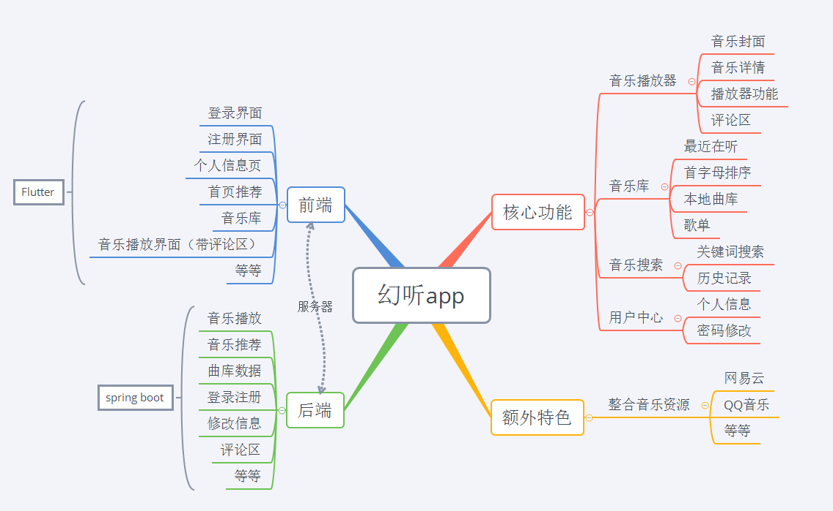
- 播放器：播放器可以听取音乐，收藏音乐，下载音乐，查看评论，还具备音乐封面，音乐介绍等元素
- 音乐库：音乐库要能够排序自己拥有的歌曲，分为收藏的歌单以及下载的本地歌单，还具备历史记录查看，可以看到自己之前听过的歌
- 音乐搜索：搜索的是存在于各个音乐api接口中提供的音乐库资源，能够看到自己的历史搜索记录
- 用户中心：能够查看和修改个人信息以及密码
- 音乐推荐：根据登录后的api接口提供的排行榜等数据形成一个推荐音乐表单

3.2.2运行环境
硬件：三台性能笔记本，三台Android手机
软件：Android，Flutter，Java，SQL
运行环境：Android 4.4+/IOS8.0+
开发环境：Android Studio，Visual Code，Eclipse

3.2.3用户的特点
用户大多为16~40岁的常使用手机听歌的人群
用户大多具备较为熟练的手机应用程序使用经验，年龄跨度大但是都喜欢享受音乐带来的体验，并且对于音乐app的版权问题导致的听歌问题有一定的不满，对于简化这种操作，获得一个app的纯享音乐体验有追求
个体用户举例：
院内同为软工的伊君琛同学：
对于app的使用更偏向一些细节，比如侧边栏导航，主题颜色更改等等，觉得音乐的榜单信息不能单独是混为一谈的，要做多api集成的音乐app就得分清楚不同api提供的音乐是怎么样的，不能太过平面化，要用不同的api数据体现出本app的优势，使得界面的使用更加具备层次化，而不是让人摸不着头脑。
部分需求记录：

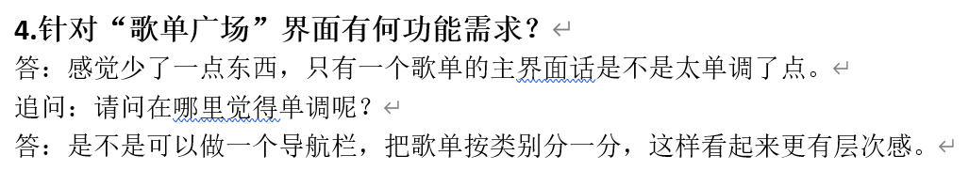


外院广告系的林雨果同学：
林雨果同学在听歌的时候也会关注到app的性能需求，比如歌曲在线听的话能否清除缓存，及时释放这些被占用的空间，对于歌单的要求不仅仅是导入，也希望本app有自己的特色歌单，比如可以整合其他api提供的歌单信息之类的，对于排行榜也希望不仅仅是全部排行，可以再细化一些的比如提供华语音乐排行等不同风格音乐的排行榜，也希望搜索的结果能更加多元化，不是仅仅显示歌曲的名字，歌手的信息，歌单的收藏都希望能通过搜索涉及到，总体希望app的性能具备释放性，功能提供的要更加丰富多元化一些。
部分需求记录：

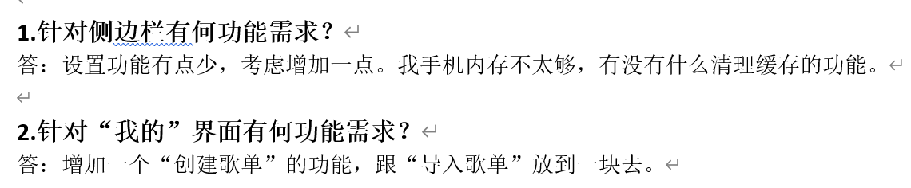



3.2.4关键点
关键功能：各个音乐api接口的使用，数据库信息的增删改查
关键算法：TBD
关键技术：Android，Flutter，Java，SQL

3.2.5约束条件
开发期限：
2021年1月12日
经费限制：
小组众筹并按照项目计划严格控制使用。
采用的方法与技术：
Android，Flutter，Java，SQL
法律和政策方面：
TBD

3.3需求规格

3.3.1软件系统总体功能/对象结构
结构图
幻听音乐app具备4大子系统模块，分别是用户，推荐，搜索以及播放器，我们分三个层面来讲解一下。
首先就是我们的本地层面，其中用户子系统由用户信息和外部账号平台构成，外部账号平台的歌单以及外部账号的歌单信息和外部api的音乐资源库，也会在手机内部的音乐资源中调用出本地的歌单以及信息；
然后就是我们的网络层面，推荐子系统拥有榜单信息以及热度信息方便排序每日的推荐音乐歌单，歌单子系统中可以获取外部网络给予的资源库和播放列表；
最后的功能就是搜索子系统要能通过不同的api搜索到对应的音乐资源并且会保留搜索历史记录；
播放器子系统能够查看音乐的详情，播放音乐，观看评论区，收藏到自己歌单以及下载音乐

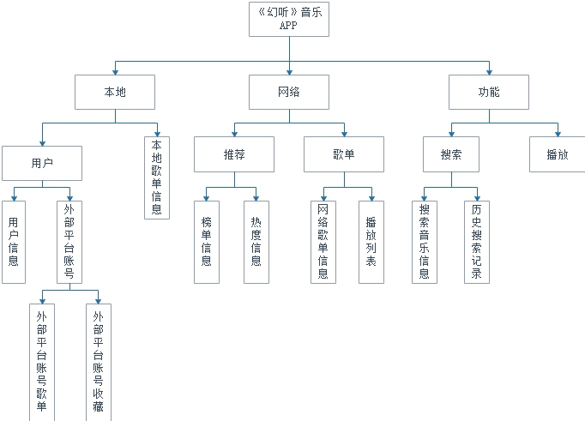
流程图
启动APP，输入用户信息，从外部音乐平台用户数据库绑定用户账号，从音乐平台用户数据库中获取榜单信息、曲库信息和搜索音乐信息，获取音乐信息后进行音乐播放。
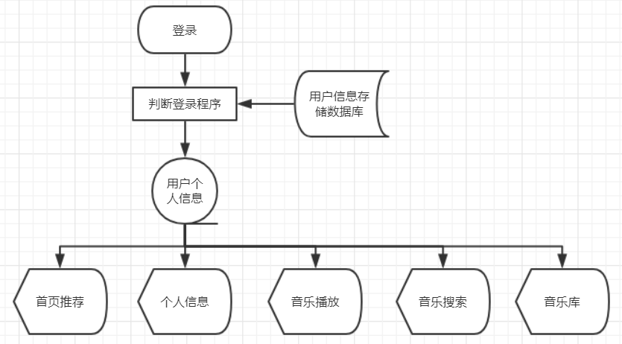

3.3.2软件子系统功能/对象结构

3.3.2.1 搜索子系统
结构图
搜索的结果中包含搜索获得的信息以及其搜索后产生的历史记录
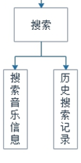
流程图
从外部获取好存储的数据库信息，用音乐搜索对应相关的api提供的音乐，输出到结果中
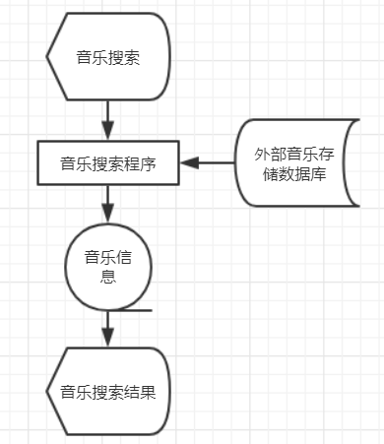

3.3.2.2 播放器子系统
结构图
单独论播放除了能拖动进度条，调整歌曲外并没有存储的数据
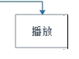
流程图
播放的音乐应该要从外部数据库获取或者是本地获取，音乐应该具备封面，进度条，歌词等等功能
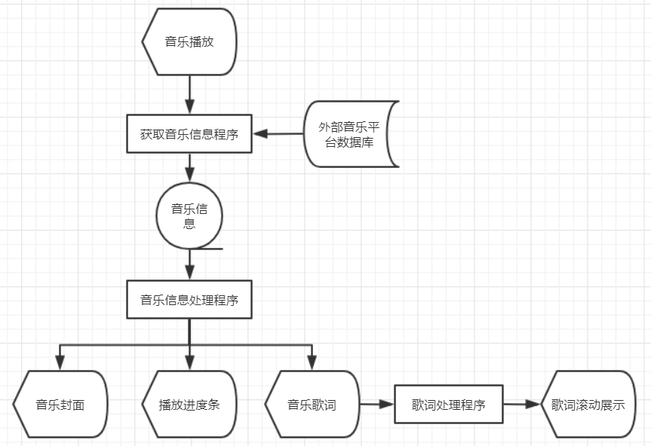

3.3.2.3 个人页面子系统
结构图
用户界面除了本地app存储的用户信息，还要从外部api中拉取对应的外部用户的歌单以及收藏
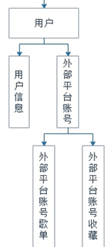
流程图
个人信息要调用app的基本信息，也要从外部用户数据库中拉取资源
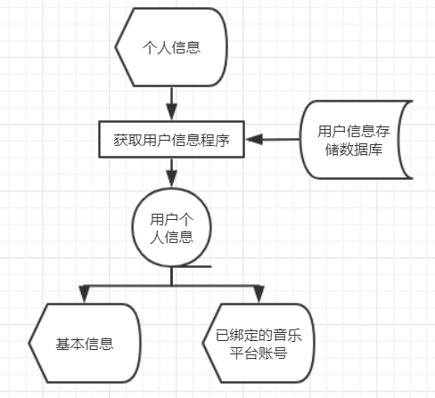

3.3.2.4 音乐库子系统

结构图
歌单要包括外部获取的网络歌单信息，总播放列表以及本地歌单信息
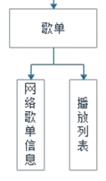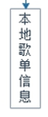

流程图
获取的音乐库中主要外部歌单来自于我们绑定的外部平台曲库，作为最后加入本地歌单作为列表展示
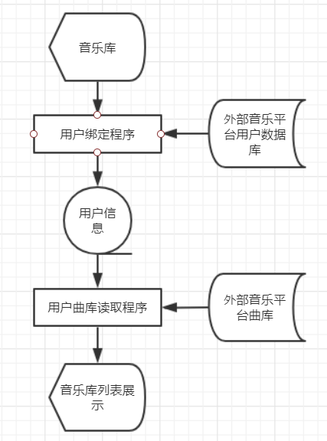

3.3.3描述约定
【通常使用的约定描述(数学符号、度量单位等)。】

描述系统反映时间的单位：秒
描述系统存储歌曲的单位：首
描述系统存储歌单的单位：个
描述系统存储账号的单位：个
描述系统存储歌词的单位：句
描述系统搜索记录的单位：个

3.4CSCI能力需求

3.4.1数据字典
数据字典中使用的标准符号
符号 | 名称 | 举例
=  +  […,…]  […|…]  {…}  {…}^{n}_{m}  （…）  “…” | 定义为  与  或  或  重复  重复  可选  基本数据元素 | x=…表示x由…构成  a+b表示a和b  [a,b]表示a或b  [a|b]表示a或b  {a}表示a重复0或者多次  {a}⁸₃表示重复3到8次  （a）表示重复0到多次  “a”表示a是基本元素

幻听app数据字典
名称 | 别名 | 描述 | 位置
榜单信息 |  | 首页推荐中的各种音乐榜单 | 外部音乐平台音乐榜单
音乐排名 |  | 该音乐在音乐榜单中的位次信息 | 榜单信息
音乐平台用户数据 |  | 用户在各个音乐APP上注册的账户 | 用户数据
曲库数据 |  | 用户在各个音乐APP上注册的账户中自创或收藏的歌曲曲库 | 音乐平台用户数据
曲库信息 |  | 音乐平台用户自创或收藏的曲库信息集合 | 曲库数据
用户VIP数据 |  | 用户在各个音乐app上注册的账户的VIP权限 | 音乐平台用户数据
音乐信息 |  | 该歌曲的基本信息 | 榜单信息
音乐名称 |  | 该歌曲的名称 | 音乐信息
播放源 |  | 该歌曲的播放来源 | 音乐信息
播放权限 |  | 该用户是否可以播放该歌曲 | 音乐信息
用户数据 |  | 用户在本APP上注册的账户 | 数据源
昵称 |  | 用户可以自行更改的文本 | 用户数据
头像 |  | 用户可以自行更改的图片 | 用户数据
登录账号 |  | 用户用来登录的账号，具有唯一性 | 用户数据
登录密码 |  | 用户用来登录的密码，和登录账号一一对应 | 用户数据

字典条目
榜单信息=音乐排名+音乐信息
音乐排名=1{数字}10
音乐平台用户数据=曲库数据+用户VIP数据
曲库数据=曲库信息+1{音乐信息}
曲库信息=各平台曲库信息接口
用户VIP数据=[VIP音乐信息|非VIP音乐信息]
音乐信息=音乐名称+播放源+歌词+播放权限
音乐名称={字符}
播放源=各个音乐平台播放接口
播放权限=[是|否]
用户数据=昵称+头像+登录账号+登录密码+音乐平台用户数据
昵称=0{字符}8
头像=0{图片}1
登录账号=0{字符}16
登录密码=0{字符}16

3.5CSCI外部接口需求
用户接口：
系统的总体设计结构采用上导航栏窗体分配，利用窗体对信息进行管理，根据加工，信息分配
主界面：需要统一风格，包括上导航栏的图片，色调，区域划分，小标题，内容背景分层，布局结构等等
操作方式：触屏
色彩方案：包容，深邃，偏暗色调

硬件接口：
考虑到数据的备份，需要存储设备，如服务器

软件接口：
主要考虑软件与操作系统，数据库管理系统的接口，以及互联网软件之间的数据交换。

通信接口：
在传输数据的过程中，应保证只有最终的信息解密人员能读取数据信息，这样才能最大程度上防止数据在传输的过程中有足够的安全保密性

3.5.1用户界面
主页
主要由发现和我的导航栏构成，左边是侧边导航栏，右边是搜索框，下面是一个轮播广告，再下面就是今日的推荐，歌单以及排行榜；每日推荐歌单中可以有许多选择。
接口：
左侧导航栏接口：


歌单广场接口：


推荐歌曲接口：


歌单信息接口：
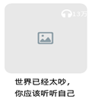

歌曲信息接口：
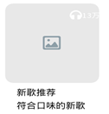

搜索页面接口：


排行榜接口：
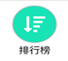

个人信息接口：


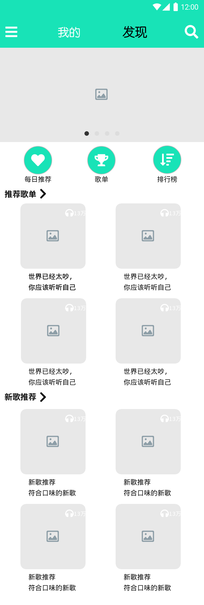
左侧导航栏
侧边导航栏如下图,有绑定账号,清除缓存,修改主题等功能
接口：
绑定账号接口：


清理缓存接口：


更改主题接口：


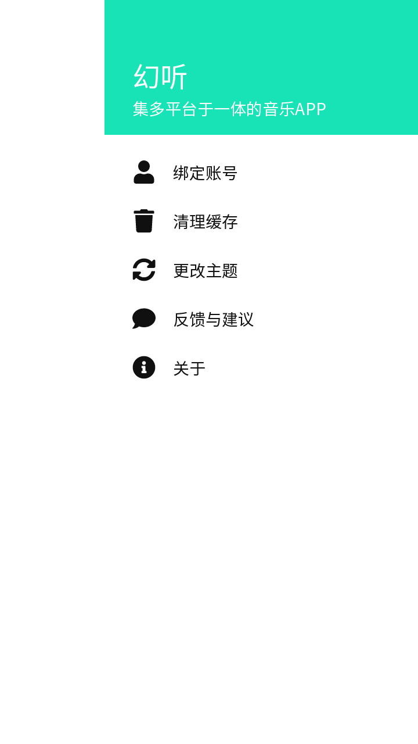

绑定账号
绑定账号的功能可以让用户绑定不同音乐app的账号从而保证用户可以使用其他音乐app的功能及数据
接口：
QQ音乐api接口：


网易云音乐api接口：


酷狗音乐api接口：


酷我音乐api接口：


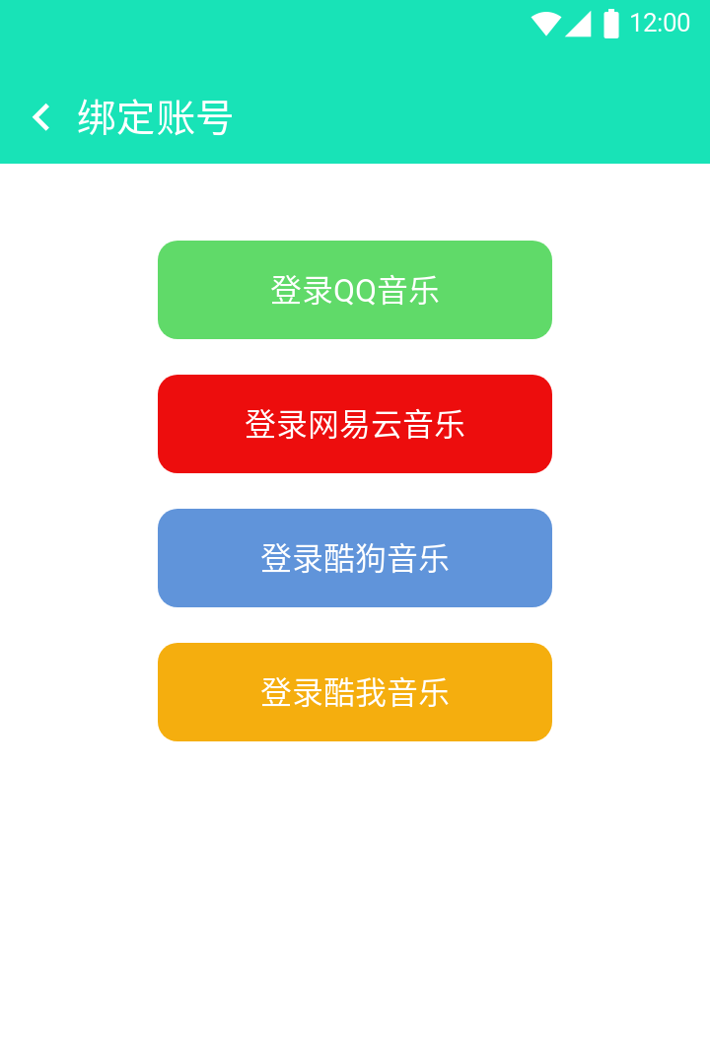
排行榜
可以选择登录相应的账号后就可以获取对应的排行榜数据
接口：
返回主界面接口：

排行榜详情接口：


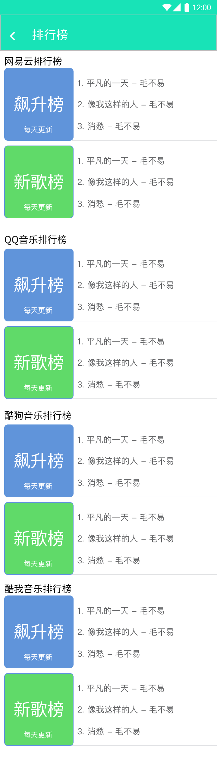

排行榜内容
点开对应的排行榜后会有相应的数据显示，可以下载，收藏，转发，评论
接口：
评论区接口：


转发接口：


下载接口：


收藏歌单接口：


歌曲信息接口：


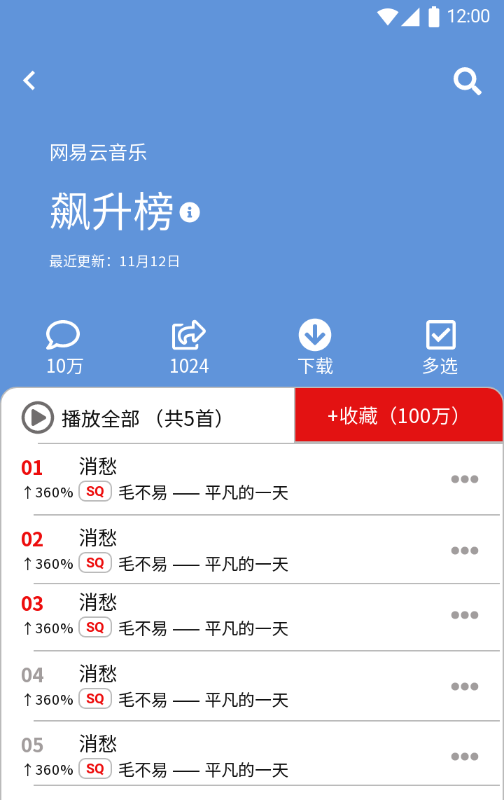

歌单广场
歌单广场就是会推荐每日的歌单，歌单数据从各大音乐app中挑选
接口：
返回接口：


歌单分类接口：


歌单详情页接口：
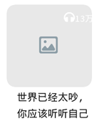

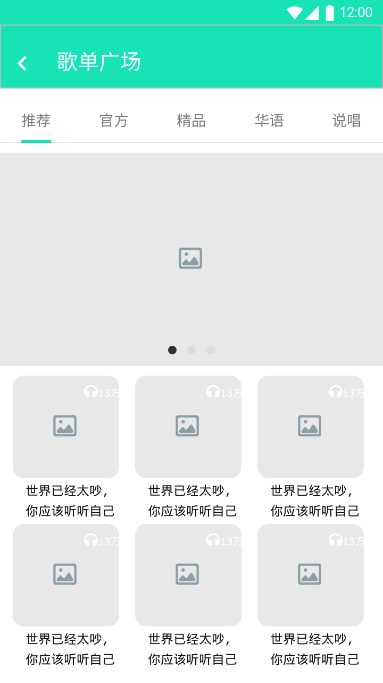

歌单详情
歌单详情中介绍了歌单的简介，作者，以及歌单的曲目，也可以提供下载和收藏的功能
接口：
返回接口


评论区接口：


转发接口：


下载接口：


播放器接口：
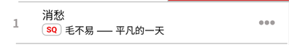

收藏歌单接口：


搜索页接口：

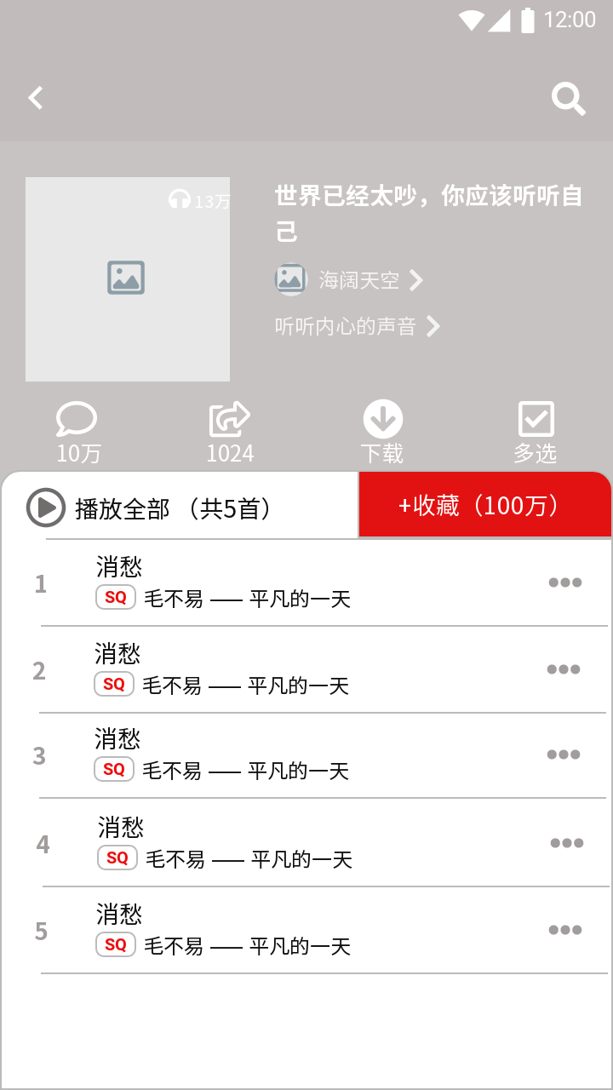
播放界面
上界面有一个返回，音乐名，歌手，分享按钮，中间是歌曲封面以及收藏，评论，下载，更多选项，最下面就是我们的循环播放，上一首下一首，暂停
接口：
返回接口：


歌词接口：


转发接口：


收藏歌接口：


下载接口：


评论区接口：


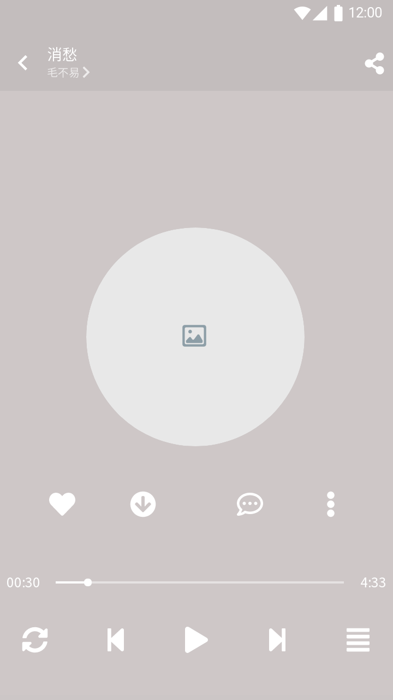
歌词页
点击封面后会跳转进入歌词页
接口：
返回接口：


转发接口：


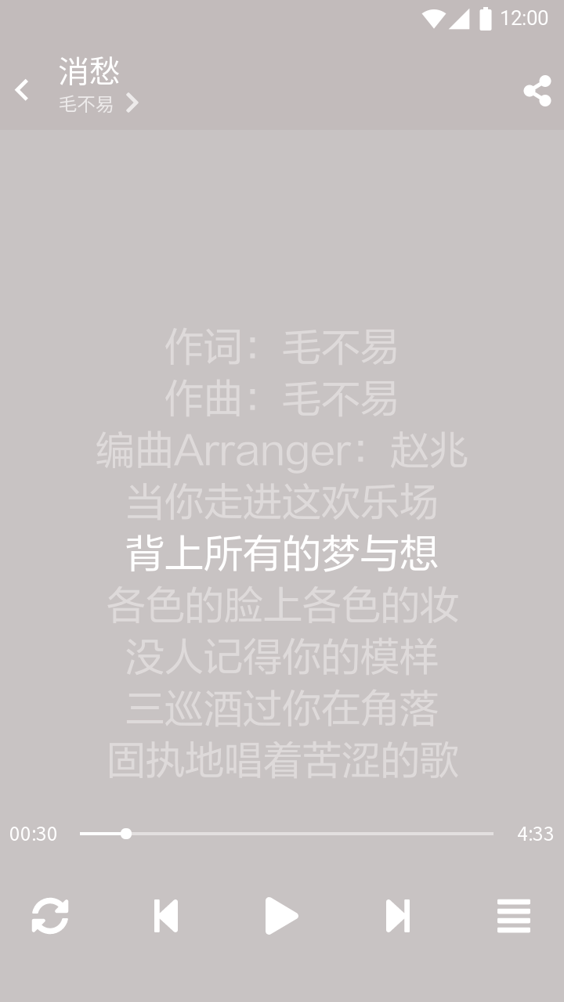
评论区
评论区主要就是这首歌的评论，可以点赞和切换歌曲详情
接口：

返回接口：


转发接口：


播放器接口：

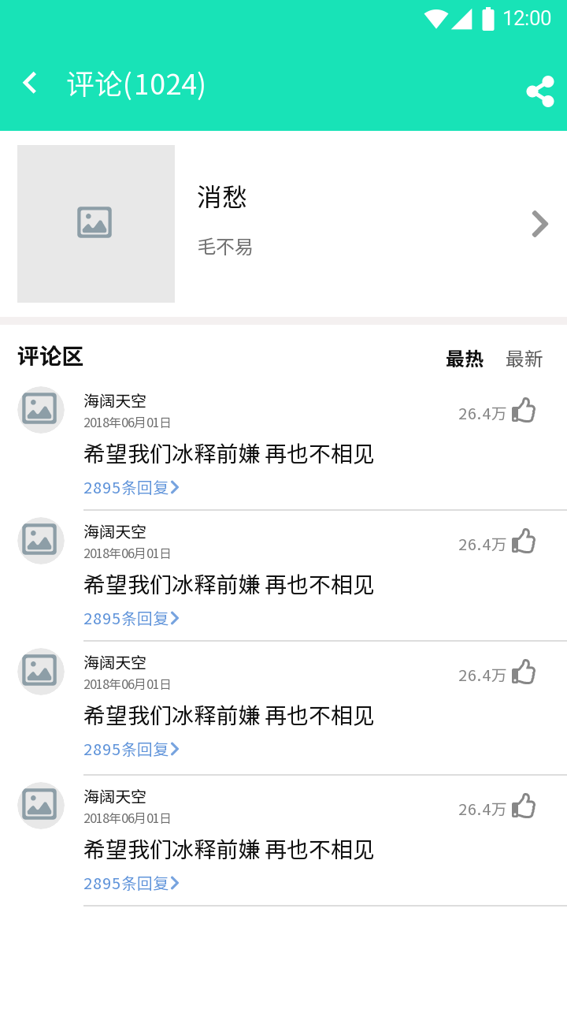
搜索页
点击搜索页后会显现出这个界面，可以搜索自己想要听的歌
接口：
返回接口：

搜索结果接口：


播放器接口：
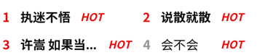
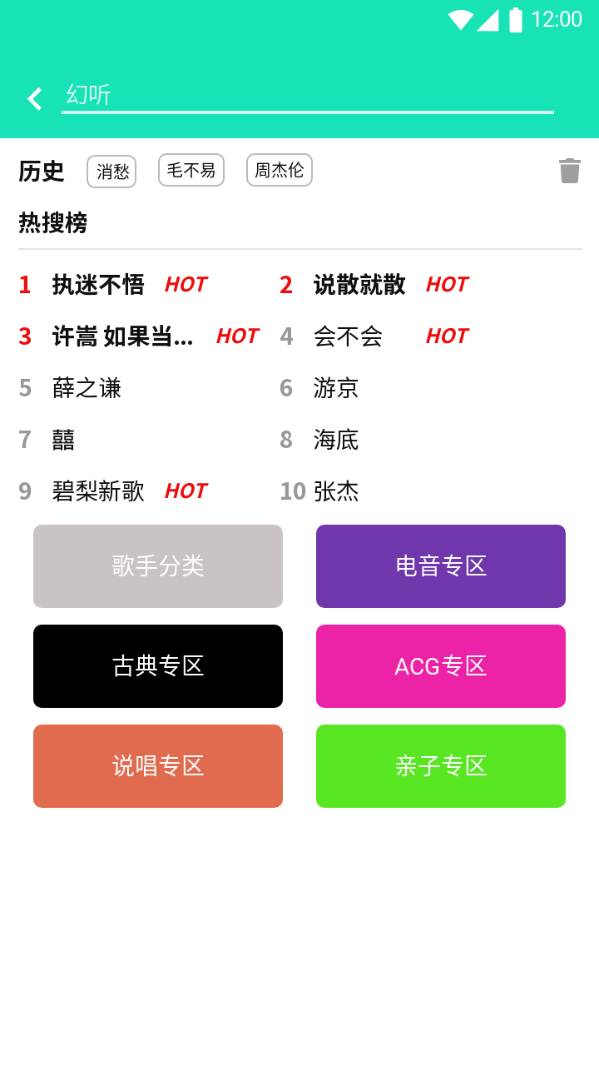
搜索结果页
单曲会显示不同的api搜索到的结果，也会提示此歌的歌手是谁以及那些热门歌单涉及到这首歌
接口：
返回接口：


播放器接口：
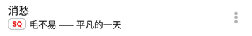

歌单接口：
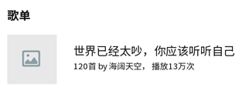

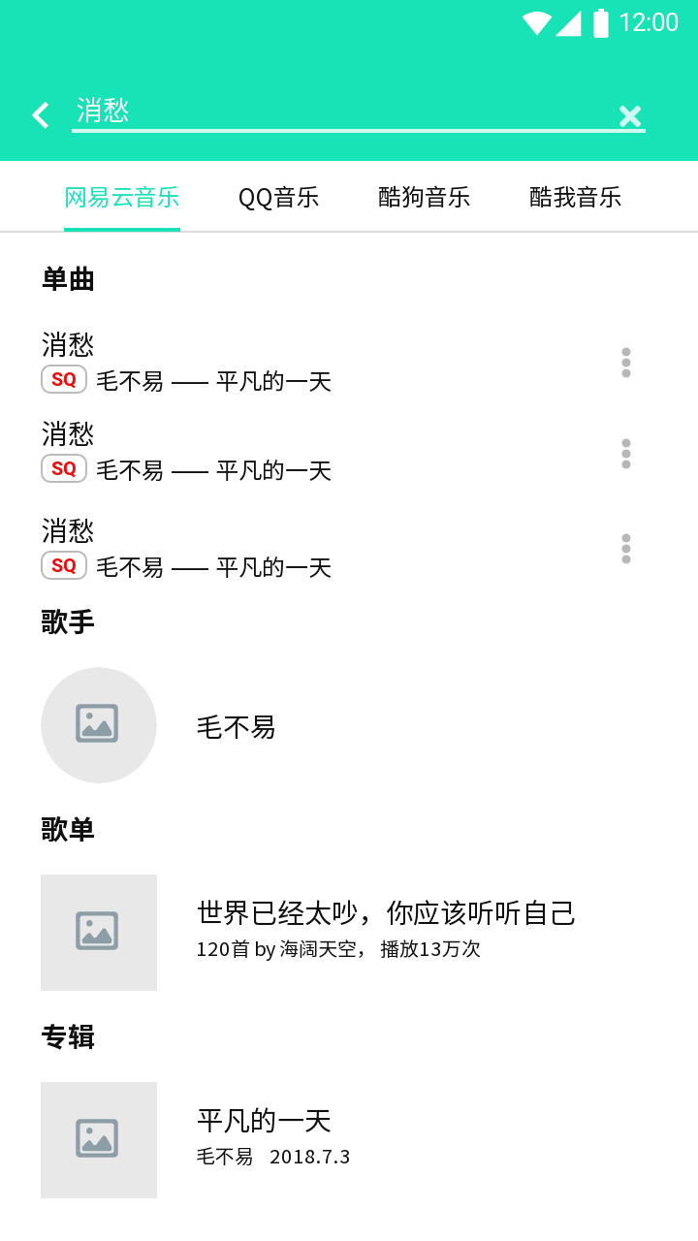

我的主页
我的主页内容主要有名字，本地音乐，音乐播放栏，收藏的音乐，以及下面的歌单界面组成
接口：
侧边栏接口：


主界面接口：


搜索界面接口：


音乐列表接口：
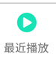

歌单界面接口：
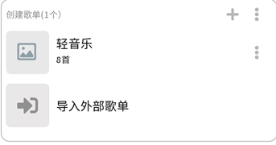

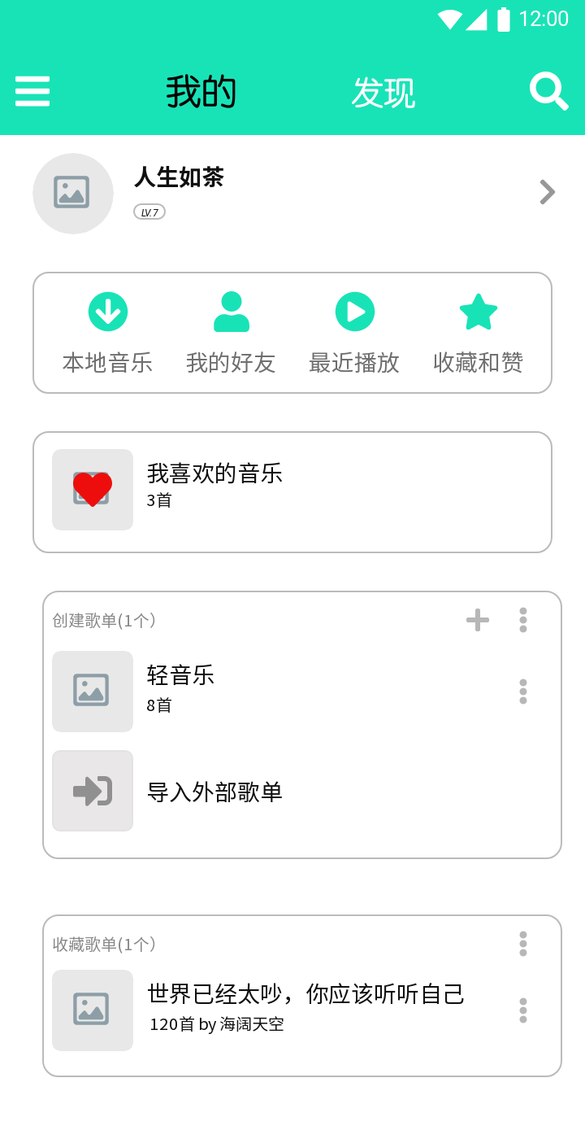

3.5.2幻听app与其他音乐api的接口
api登录界面接口
榜单信息接口
歌单接口
收藏接口
音乐资源接口
音乐信息接口
评论区接口

3.6CSCI内部接口需求

3.6.1 幻听app与数据库之间的内部接口
用户个人信息接口
外部账号绑定接口
昵称接口
头像接口
登录账号接口
登录密码接口
本地音乐资源接口
转发接口
下载接口

3.7CSCI内部数据需求

3.7.1 数据模型（实体-联系图）
存储的用户信息包括用户编号，昵称，头像，密码，账号可以通过本地用户获取到本地的音乐列表；用户可以绑定外部的账号，外部账号存在登录状态的数据以及是否VIP的数据，在外部账号中我们能够获取歌曲排行榜资源以及网络歌单资源，歌曲排行榜资源存在名称信息以及热度，网络歌单资源以歌单编号，歌单名，歌单介绍，歌曲列表来表示；最终排行榜，本地音乐列表以及网络歌单共同构成了我们的音乐，音乐中存在歌名，歌词，播放时长，当前播放时长以及播放源等信息。
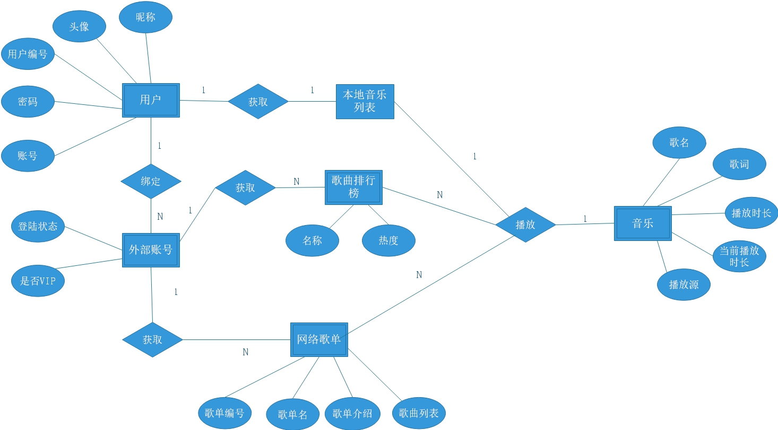

3.7.2 数据表

【将ER图中设定好的表导成sql表，记录信息表】
TBD

3.7.3 功能模型（数据流图）
启动APP，输入用户信息，从外部音乐平台用户数据库绑定用户账号，从音乐平台用户数据库中获取榜单信息、曲库信息和搜索音乐信息，获取音乐信息后进行音乐播放。
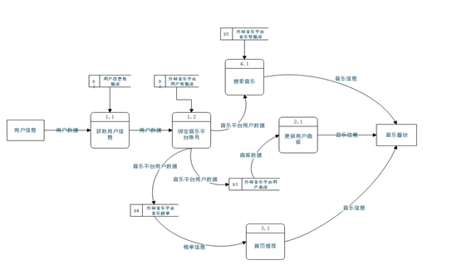

3.7.4 行为模型（状态图）
用户登录后调取外部音乐api，完成外部音乐api登录后，调取对应的排行榜，期间完成账户的绑定与外部歌单的同步，本地歌单也调用起来；搜索的音乐和外部歌单的音乐以及本地歌单的音乐在听曲后统一加入歌曲列表，可以在歌曲列表中选择播放歌曲
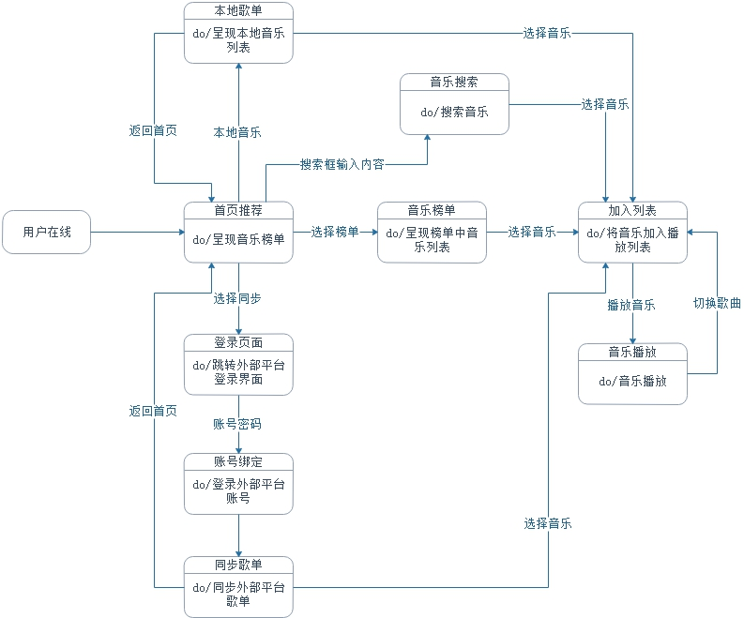

3.8适应性需求
总体app的实现基于各种音乐api，一旦产生侵权问题。为避免产生违法行为，本系统仅供学习与交流不做商用。并且api接口存在生命周期，一旦无法使用，本app对于这方面的资源合并将会减少，因此需要一定的运维成本去关注和增删音乐api接口，方便于用户的使用

3.9保密性需求
安全措施：
在用户登录的时候，如果账号或密码无效的情况下，提供一个密码找回功能，系统通过之前的认证或用户提供的途径允许用户修改密码；反之，如果数据库的用户表中不存在此用户名，也就无法登录。解决了用户丢失密码而无法处理的情况。
在其他音乐api上登录账号时，不会将密码存储到对应的数据库中，只是通过调用其他音乐api的登录界面完成数据的获取，并非信息的盗用。我们不会保存对应api的密码，因此能否实现快捷登录凭借于其他音乐api是否支持此功能。
但系统的保密只是安全保密的一部分，人为的安全隐患无法简单解决，需要服务方确保自身的保密安全性。

3.10保密性和私密性需求
本说明文档具备一定的保密性与私密性要求，出于原则与法律规定，不公开，不盗用，不贩卖用户的个人信息与数据。

3.11CSCI环境需求
手机内核为Android 4.4+/IOS8.0+
拥有至少1GB的存储空间
推荐最小内存512MB
能够上网

3.12软件质量因素
可用性：
工作周期，24小时开放，在系统稳定（没有维护）的情况下，服务器可用性需要做到至少1星期最多2次崩溃；当管理员进行维护时，系统会阻止用户的访问

有效性：
为了系统能正常运行，必须为其留充足的内存处理空间

完整性：
对系统的重要数据都有密码保护，只有管理员拥有最高权限

可靠性：
对数据库信息的访问，必须达到100%的正确，保证用户访问真实的信息

健壮性：
系统更新前后的数据都需要管理员备份，做到有据可依

可维护性：
系统的上手门槛较低，培训难度不大，具备一定的可维护性

灵活性：
系统的构建应做到高内聚低耦合，方便灵活修改需求，完成不同的目标

可重用性：
对于经常使用的模块就应该高度内聚，通过紧密的功能功能联系使得功能便于实现与重用

可测试性：
对于用户访问量的设定，应该对于数据库进行一定的压力测试，保证在线人数时性能不会下降的厉害

3.13设计和实现的约束
【(若有)本条应描述约束CSCI设计和实现的那些需求。这些需求可引用适当的标准和规范。
例如需求包括：
a.特殊CSCI体系结构的使用或体系结构方面的需求，例如：需要的数据库和其他软件配置项；标准部件、现有的部件的使用；需方提供的资源(设备、信息、软件)的使用；
b.特殊设计或实现标准的使用；特殊数据标准的使用；特殊编程语言的使用；
c.为支持在技术、风险或任务等方面预期的增长和变更区域，必须提供的灵活性和可扩展性.】

时间约束：
2020.1.12

预算约束：
软件投资：软件测试需要各大音乐平台的VIP进行测试。按QQ音乐豪华绿钻15元/月，网易云音乐黑胶VIP16元/月，酷狗音乐SVIP15/元/月，酷我音乐豪华VIP15元/月，按照默认四个音乐平台计算，每个月所需成本为61元。
人员投资：根据2019年IT行业年薪计算出的私营单位开发人员时薪人民币40.85计算，小组组员每人每天工作3小时，工作至2021年1月19日课程结束，总共工作113天。所需工资：113*3*40.85=13848.42元/人。小组三人总计41544.45元。
硬件投资：开发所需笔记本电脑，按每人7000元计算。小组三人总计21000元。
团队建设投资：每周进行两次例会，每次例会至少需要3瓶矿泉水。一周12元，本学期总共16周，总计192元。
服务器投资：阿里云开发者计划学生服务器MySQL一年49元，学生机云服务器新购优惠一年114元。总计160元。
投资总计至少为62948.45元。
实际投资约为313元。
总预算500元左右

技术约束：
部署平台确定为Android和IOS双平台；
使用的语言技术依靠前端的flutter的dart语言以及后端的java springboot，这两种技术都具备一定的社区活力和技术成熟度，足以实现我们的项目；
采用了部分开源api接口，存在技术的生命周期，需要时常确定开源接口api的使用正常以及更新，还需要时刻注意法律问题；
数据库采用mySQL数据库，存储数据以及高压并发测试使得数据库的性能尤为重要，估计能支撑100人同时使用app是我们的第一个小目标

人员约束：
邢海粟：组长，具备数据库和java的开发经验，了解app开发的知识，擅长社交，能够承担起项目经理的责任，常年网易云的体验能使得他对于市场具备一定的判断和存在需求的想法
章拾瑜：组员，具备一定的java代码能力，能够书写后端的代码
黄德煜：组员，具备html和app的简单开发经历，能够书写前端代码

3.14数据
输入：
用户信息：用户注册信息，用户绑定的不同音乐平台的账号信息，存入账号数据库中；
验证信息：账户登录时所需的验证信息，如账户密码等。
歌曲信息：播放歌曲时需要调用的API，以及该歌曲的相关信息；

输出：
用户列表：用户管理员对用户信息的管理；
歌单信息：实现本地歌单信息和各大音乐平台APP中用户绑定账号的歌单，实现网络歌单；
音乐播放界面：实现音乐的播放信息（带评论区）和歌词信息，实现音乐播放列表；
搜索界面：实现一个搜索框搜索不同平台的音乐并显示，显示搜索历史记录；
系统错误报告：记录系统出错的时间，错误类型，为系统维护人员参考；

基本的数据流程和处理流程：
根据用户绑定的各大音乐平台的账号信息，读取用户歌单，根据用户搜索音乐信息，搜索各大音乐平台的歌曲信息并显示 ，读取歌曲信息进行播放；

3.15操作
常规操作时：需方工作人员的技术要求不能太高，如果需要的系统工作的人员有认识调动，需要培训的周期不需要太久；
恢复操作操作时：管理员可以运用已经备份的数据恢复系统，使数据系统恢复到最近的正常模式，保护了已有数据的安全

3.16故障处理
正常使用时不应该出错，若运行时遇到不可恢复的系统错误，也必须保证数据库的完好无损。
调试中遇到的问题以及解决方案：
- 遇到跳出“数据库已经关闭”提示信息阻止程序运行时
可以查看一下进行此项操作时，操作的表是否已经被关闭或者在没有关闭表的情况下又一次打开
- 空记录问题
有些空记录会使得程序卡住，可以判断一下是否为空在继续运行程序或者在记录数据时就预先确定不能为空值
- api调用数据加载失败
如果调用api发现找不到对应的音乐库，需要查询信息是否成功获取以及api接口的提供方是否出现问题

3.17有关人员需求
TBD

3.19有关培训需求
TBD

3.19有关后勤需求
本系统实现条件的硬件和软件要求不是太高，因此，只要符合要求，就不需要购置新的服务器，使用原有的即可

3.20需求的优先次序和关键程度
【(若适用)本条应给出本规格说明中需求的、表明其相对重要程度的优先顺序、关键程度或赋予的权值，如：标识出那些认为对安全性、保密性或私密性起关键作用的需求，以便进行特殊的处理。如果所有需求具有相同的权值，本条应如实陈述。】
TBD

4合格性规定
【本章定义一组合格性方法，对于第3章中每个需求，指定所使用的方法，以确保需求得到满足。可以用表格形式表示该信息，也可以在第3章的每个需求中注明要使用的方法。合格性方法包括：
a.演示：运行依赖于可见的功能操作的CSCI或部分CSCI,不需要使用仪器、专用测试设备或进行事后分析；
b.测试：使用仪器或其他专用测试设备运行CSCI或部分CSCI,以便采集数据供事后分析使用；
c.分析：对从其他合格性方法中获得的积累数据进行处理，例如测试结果的归约、解释或推断；
d.审查：对CSCI代码、文档等进行可视化检查；
e.特殊的合格性方法。任何应用到CSCI的特殊合格性方法，如：专用工具、技术、过程、设施、验收限制。】
TBD

5需求可追踪性
【本章应包括：
a.从本规格说明中每个CSCI的需求到其所涉及的系统(或子系统)需求的可追踪性。(该可追踪性也可以通过对第3章中的每个需求进行注释的方法加以描述).
注：每一层次的系统细化可能导致对更高层次的需求不能直接进行追踪。例如：建立多个CSCI的系统体系结构设计可能会产生有关CSCI之间接口的需求，而这些接口需求在系统需求中并没有被覆盖，这样的需求可以被追踪到诸如“系统实现”这样的一般需求，或被追踪到导致它们产生的系统设计决策上。
b.从分配到被本规格说明中的CSCI的每个系统(或子系统)需求到涉及它的CSCI需求的可追踪性。分配到CSCI的所有系统(或子系统)需求应加以说明。追踪到IRS中所包含的CSCI需求可引用IRS.】
TBD

6尚未解决的问题
【如需要，可说明软件需求中的尚未解决的遗留问题。】

7注解
本章应包含有助于理解本文档的一般信息(例如背景信息、词汇表、原理)。本章应包含为理解本文档需要的术语和定义，所有缩略语和它们在文档中的含义的字母序列表。

附录
附录可用来提供那些为便于文档维护而单独出版的信息(例如图表、分类数据)。为便于处理，附录可单独装订成册。附录应按字母顺序(A，B等)编排。

